NL - Živi svijet u stajaćicama

1. Boja bare
Dopuni rečenice. Voda u bari je ___________.
(mirna / nemirna )

Dno u bari je ____________.
( muljevito / kameno )

Zato je boja vode ____________________.
( plava / zelenkasto-smećkasta )

2. Život u bari
Život je u bari vrlo zanimljiv zbog brojnih biljnih i životinjskih vrsta.
Pročitaj opise biljaka u bari. Pronađi ih na slikama i imenuj ih.
Kako se približavaš bari, zemlja je sve vlažnija. Cvatu žute perunike. Pronađi bijele cvjetove končare. Cvijet kaljužnica ima lijepo ime, ali krasi ga divan žuti cvijet s otvorenim laticama prema dolje.Pokušaj pronaći potočnice s ljupkim i sitnim plavim cvjetovima. Možda naiđeš i na trsku kako se njiše na dugoj stabljici i ima cvat koji podsjeća na metlicu. Strelica je biljka koja je dobila naziv po streličastom obliku listova. Svakako ćeš uočiti smeđi rogoz s duguljastim cvjetovima čija smeđa boja podsjeća na baršun. Na površini pluta sloj sitnih vodenih biljaka. Zovu se vodena leća. One svojim plosnatim listićima mogu prekriti čitavu baru. Vodenu površinu ukrašavaju listovi i cvjetovi lokvanja i lopoča.

______________ ________________ ________________ ___________________

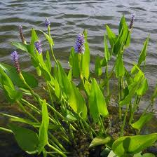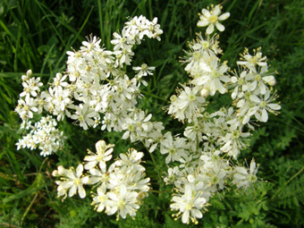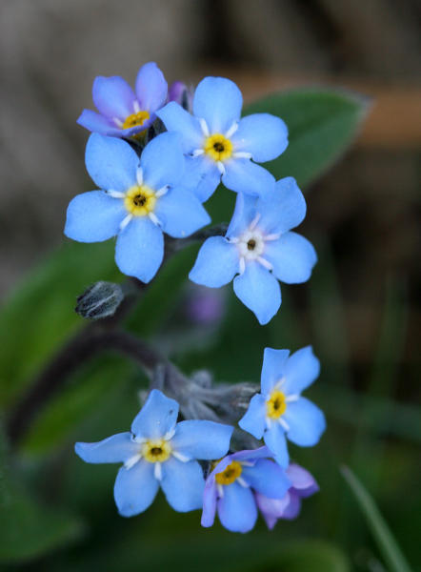

__________________ _______________________ _____________________

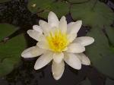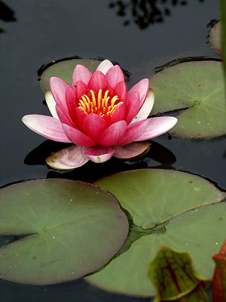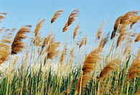

__________________ _____________________ _________________

3. Barske životinje
Promotri barske životinje.
Pročitaj opise i pridruži crtom odgovarajućem imenu životinje njezin opis.

roda komarac crna liska siva čaplja puž barnjak

siva je trupa, duga krasi je bijelo perje, kućica u obliku ptica crnog perja kukac koji jaja polaže
vrata i kljuna crni rubovi krila, tuljca osim malog dijela u baru, ali leti
(može biti i bijela ) dugačak kljun i noge posred glave

4. Ribe
Promotri neke vrste slatkovodnih riba. Poveži sliku s njihovim imenom.
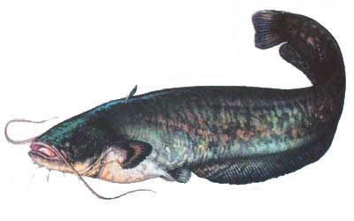

šaran štuka som grgeč

5. Opiši ih. Upotrijebi što više pridjeva!
Opiši žabu. Opiši divlju patku. Opiši barsku kornjaču.

koža__________________ perje________________ oklop_______________
_____________________ ____________________ ____________________

tijelo__________________ tijelo_________________ noge________________
______________________ ______________________ ____________________

noge__________________ noge__________________ glava_______________
______________________ ______________________ ___________________

kljun__________________ vrat_________________
